XSS 漏洞报告（Lab1：将 XSS 映射到 HTML 上下文中，且没有编码）
1. 漏洞名称
跨站脚本攻击（Cross-Site Scripting, XSS）— 反射型 XSS（Reflected XSS）
2. 漏洞等级
高危（High）
3. 漏洞描述
该网站的搜索功能存在反射型 XSS 漏洞。后端服务器在接收到搜索关键词后，未对用户输入进行任何 HTML 编码或过滤，直接将用户输入的内容拼接到了页面响应中。
攻击者可以构造包含恶意 JavaScript 代码的 URL，当受害者点击该链接时，恶意代码会在受害者的浏览器中执行，导致敏感信息泄露。
4. 漏洞位置
请求方式：GET /search
漏洞参数：search（URL 查询参数）
5. 漏洞复现过程
第一步：发现搜索反射点
访问网站首页，在搜索框中输入一段特定的测试字符串（如 test123），点击搜索，发现搜索框的值和页面上“0 search results for "..."”的提示中，原样回显了该字符串。这证明搜索内容会被服务器直接反射回页面。
第二步：构造 XSS PoC Payload
为了验证是否为 XSS 漏洞，将搜索关键词替换为标准的 <script> 标签测试 Payload：
html
<script>alert(1)</script>
图1：在搜索框中输入测试 Payload
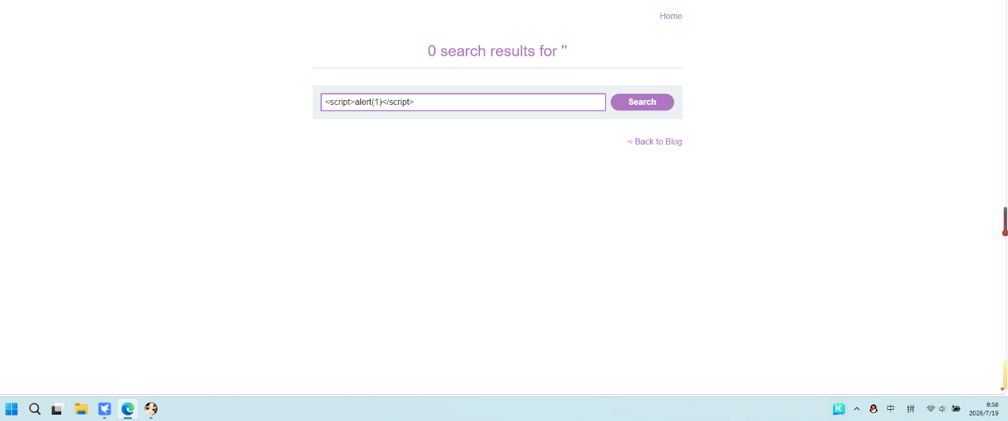
说明：在搜索框输入恶意 JavaScript 代码，准备提交。
第三步：触发并验证漏洞
点击“Search”按钮，浏览器执行了该请求，页面刷新。
图2：成功触发弹窗并解决实验
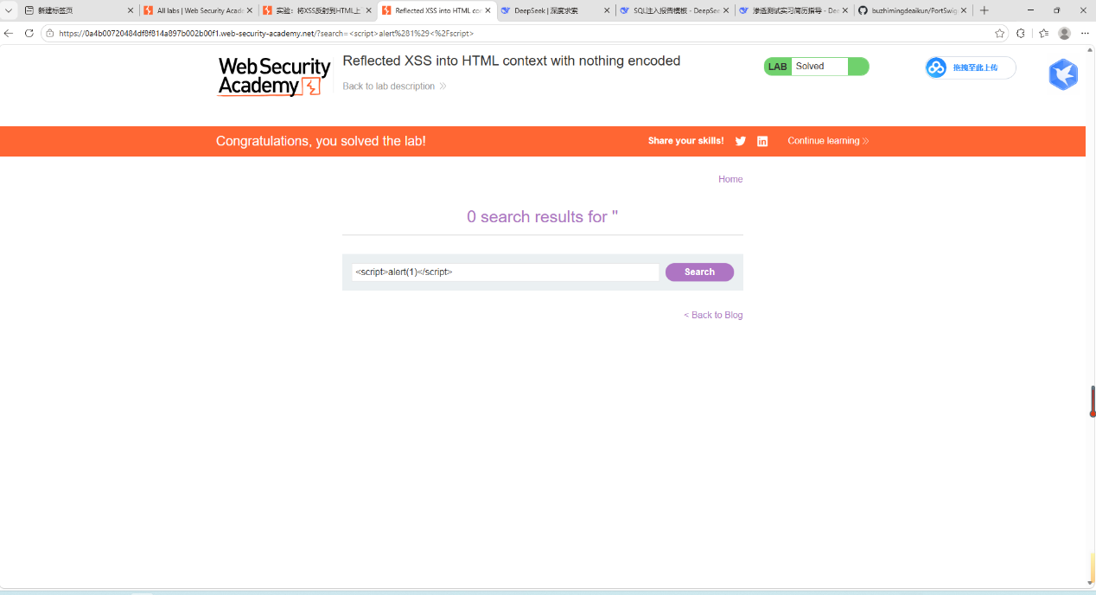
说明：页面加载后，浏览器弹出了 1 的提示框。这意味着我们注入的 <script>alert(1)</script> 标签没有被浏览器当作纯文本，而是被当成了有效的 HTML 代码执行了。反射型 XSS 漏洞验证成功。
6. 漏洞原理
反射型 XSS 的本质是“输入即输出”，且输出未经过滤。
- 用户通过 URL 或表单将恶意 Payload 发送给服务器。
- 服务器没有对 Payload 进行任何编码转义（如将 < 转成 &lt;），直接将其拼接到返回给用户的 HTML 响应中。
- 受害者的浏览器在解析 HTML 时，识别到了 <script> 标签，并将其当作本地 JavaScript 代码执行。
7. 漏洞影响
- 会话劫持：攻击者可以构造恶意链接，诱骗受害者点击，从而窃取受害者浏览器中的 Cookie，直接登录受害者的账号。
- 钓鱼攻击：伪造登录页面诱导受害者输入密码。
- 网页篡改：在受害者看到的网页上显示虚假信息或恶意广告。
8. 修复建议
① 对输出内容进行 HTML 编码（Context-Aware Output Encoding）：在将搜索词输出到 HTML 页面时，后端必须对特殊字符进行转义。例如：
- 将 < 转义为 &lt;
- 将 > 转义为 &gt;
- 将 " 转义为 &quot;
② 内容安全策略（CSP）：配置 HTTP 响应头 Content-Security-Policy: script-src 'self'，禁止执行外部的不可信脚本，即使注入成功也无法执行恶意代码。
9. 工具
- Google Chrome / Firefox（浏览器开发者工具）
- PortSwigger Web Security Academy（靶场平台）

